Viernes
16
de septiembre

Tercero de Primaria
Lengua Materna

Valoremos a nuestra familia

Aprendizaje esperado: identifica información sobre su familia en diversas fuentes orales y escritas

Énfasis: emplea el lenguaje para comunicarse y como instrumento para aprender. Analiza la información y emplea el lenguaje para la toma de decisiones.

¿Qué vamos a aprender?

Aprenderás a identificar información sobre la familia en diversas fuentes orales y escritas.

¿Qué hacemos?
Inicia con la lectura de un cuento muy interesante, ¿Te gustan los cuentos? El cuento que vas a leer se llama “La familia feliz” y fue escrito por Hans Christian Andersen.

Pon atención a la historia para que después podamos comentarla.

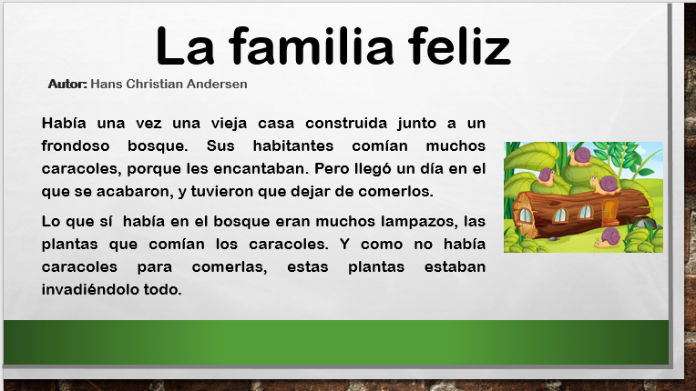

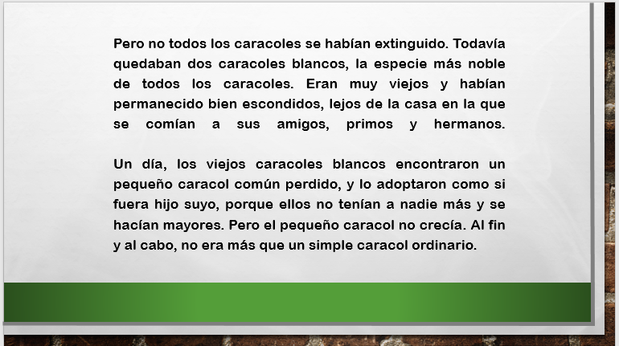

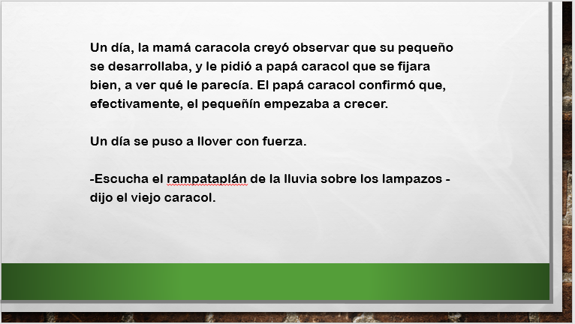

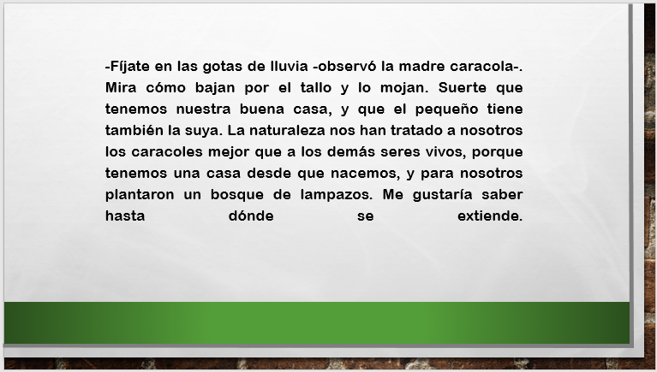

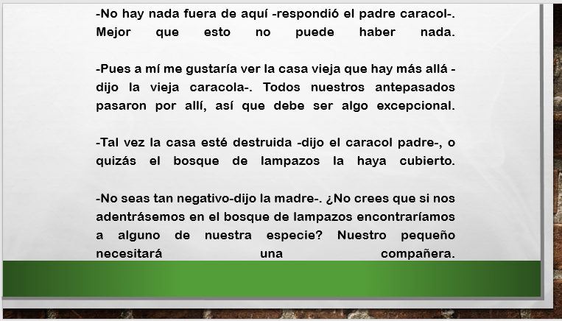

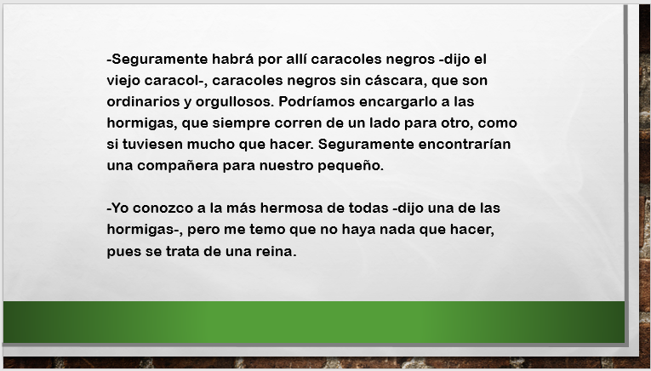

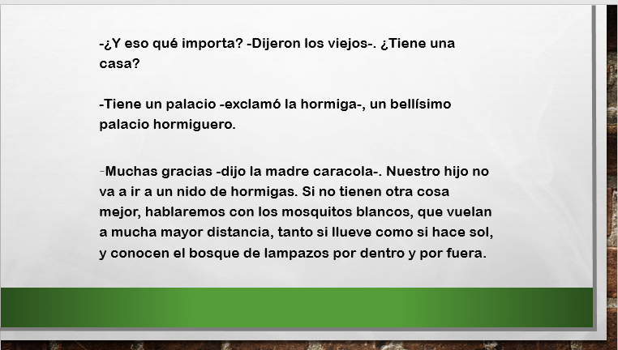

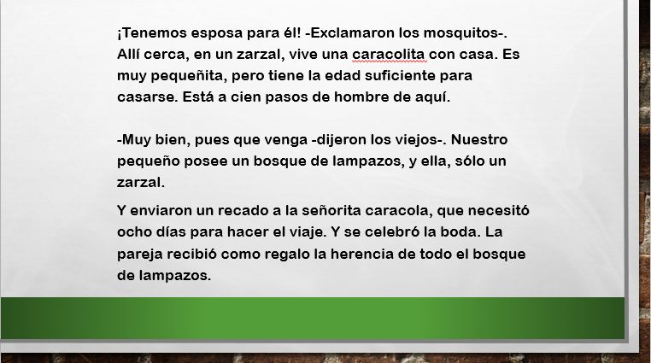

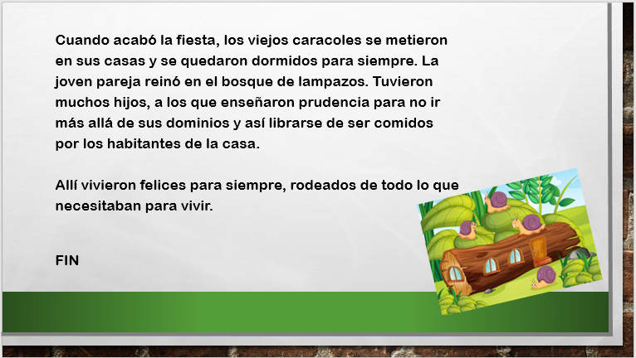

¿Recuerdas por quién se conformaba esa familia de caracoles?

La familia al inicio solamente estaba conformada por la caracola y el caracol mayor, después adoptaron a un caracol más joven y terminó siendo su hijo adoptivo, y casi al final de la historia, el caracol que adoptaron se casó con otra caracola y formó su propia familia.

Como ves, la familia de los caracoles se fue estructurando poco a poco conforme iba avanzando la historia, en este caso la familia creció con una adopción.

Este ejemplo lo podrías llevar a la vida real: las familias se conforman de muchas maneras distintas y a pesar de ello todas las familias son muy valiosas.

Debes recordar que todas las familias están conformadas de diferentes formas, nos gustaría saber cómo está conformada su familia, así que, el primer reto de hoy consiste en escribir o dibujar en tu cuaderno de la materia de lengua materna, cómo está conformada tu familia, para después compartirlo con tu maestro o maestra.

Lo importante de este reto es que puedas platicar o exponer a tu grupo o las personas que los acompañan en casa, cómo está conformada su familia y reconozcan la diversidad de ellas.

- Familias diferentes
https://www.youtube.com/watch?v=lefPhz8VM_w

El hablar de nuestras familias es de suma importancia. Recuerda que para obtener información sobre nuestra familia debemos de hacer alguna investigación. ¿En dónde piensan que podemos obtener información de nuestra familia? Te propongo realizar una lista en tu cuaderno de lugares en donde podemos obtener información sobre nuestra familia.

Uno de los principales documentos en donde podemos investigar sobre nuestra familia es en el acta de nacimiento.

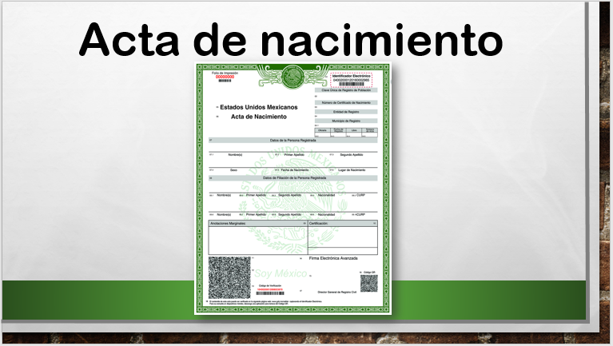

Recuerda que en el acta de nacimiento puedes encontrar datos como el nombre completo de nosotros, el nombre de nuestros padres, el nombre de nuestros abuelos y a veces como testigos se encuentran el nombre de otros familiares, entre otros datos más.

Otra forma en la cual podemos conocer nuestra historia familiar son los álbumes fotográficos.

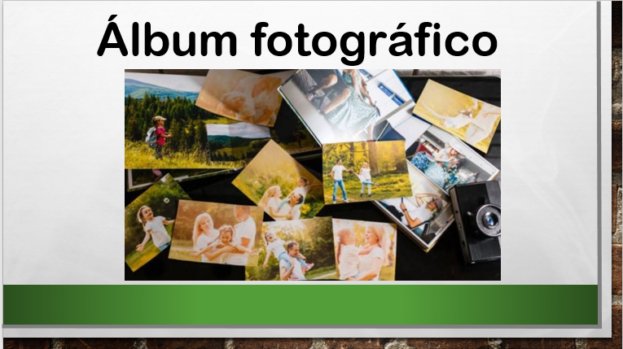

En los álbumes familiares podemos encontrar recuerdos en forma de imagen ya sea de nuestra niñez, de nuestros padres de cuando eran jóvenes o hasta de nuestros abuelos y bisabuelos en donde las fotos eran en blanco y negro.

Una forma importante de obtener información de tu familia es realizando una entrevista con las personas mayores que viven con nosotros.

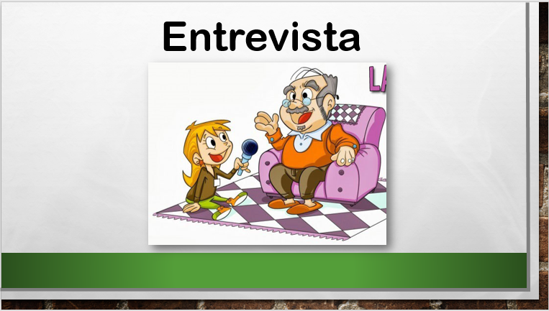

Es bueno entrevistarlos ya que conocen muchas vivencias de tu familia, porque estuvieron presentes en momentos en los que a lo mejor tu todavía ni nacías.

Te invito a que integres a tu lista más fuentes de donde puedes obtener información sobre tu familia.

Si tienes dudas puedes dialogar con tu maestra o maestro o preguntar a alguna persona adulta que te acompañe en casa sobre otras fuentes para obtener información de tu familia y las puedes agregar a tu listado.

Recordemos que ya habíamos hablado un poco sobre estos datos en segundo grado sobre la historia familiar, en la asignatura de Formación Cívica y Ética, observa el video con atención del minuto 04:02 a 06:54.

- Aprende en casa II. 2° grado. En mi familia nos cuidamos, valoramos y respetamos FCE
https://www.youtube.com/watch?v=DZ4T-86GUkY

Es muy importante el recordar lo que trabajaste en el grado anterior.

Finalmente, recordemos que un recurso que nos sirve para organizar información de nuestra familia es un árbol, pero un árbol ¿Qué? la otra palabra se encuentra en desorden.

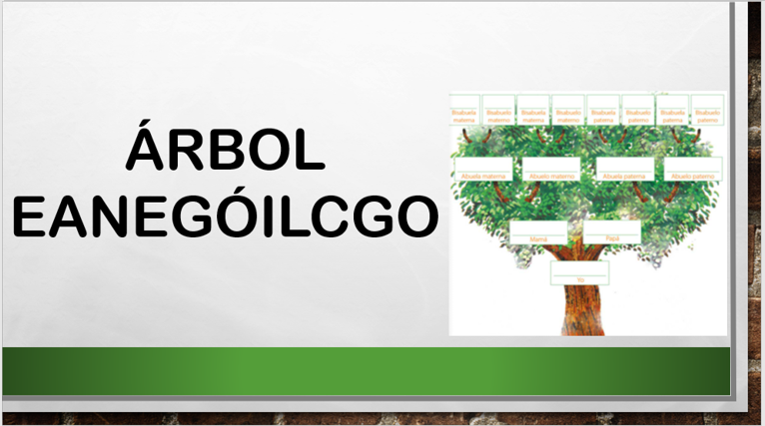

¿Me ayudas a ordenar esa palabra que está en desorden?

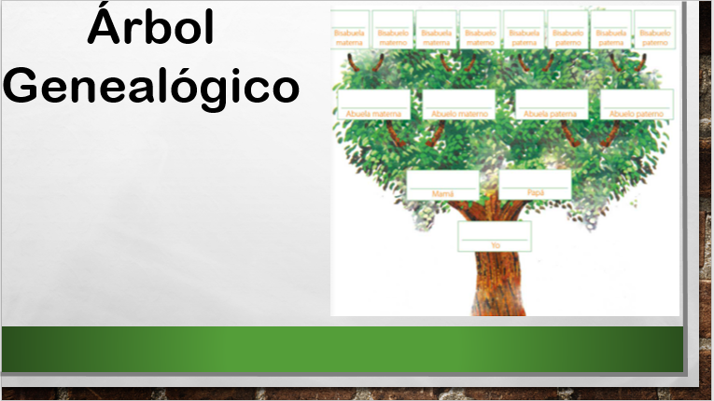

Este recurso es muy importante para contar nuestra historia familiar, en el centro me pongo yo, arriba de mí a mis papás, y los uno conmigo con unas líneas, arriba de ellos mis abuelos, y también los uno, los lados mis hermanos, junto a mí, el papá de mi hijo, y debajo de mí, ¡A mi hijo!

Para terminar la sesión, recordemos que primero leímos el cuento “La familia feliz” que fue escrito por Hans Christian Andersen, también aprendimos a identificar a los miembros de nuestra familia y a reconocer que hay familias diferentes a la nuestra, además, mencionamos diferentes fuentes que podemos explorar para obtener información sobre nuestra familia, y que la principal es el acta de nacimiento, por último identificamos que más adelante en nuestro ciclo escolar, aprenderemos a redactar nuestra historia familiar con apoyo de nuestro LTG y dibujando nuestro árbol genealógico.

El reto de hoy:

Realiza tu propio árbol genealógico, añadiendo fotografías y escribiendo correctamente los nombres de los miembros de tu familia. Si es posible, compártelo en tu salón de clases o en casa con tu familia. Recuerda conservarlo ya que lo ocuparás más adelante durante el ciclo escolar.

Si te es posible consulta otros libros y comenta el tema con tu familia. Si tienes la fortuna de hablar una lengua indígena aprovecha también este momento para practicarla y plática con tu familia en tu lengua materna.

¡Buen trabajo!

Gracias por tu esfuerzo.

Para saber más:

https://www.conaliteg.sep.gob.mx/primaria.html

